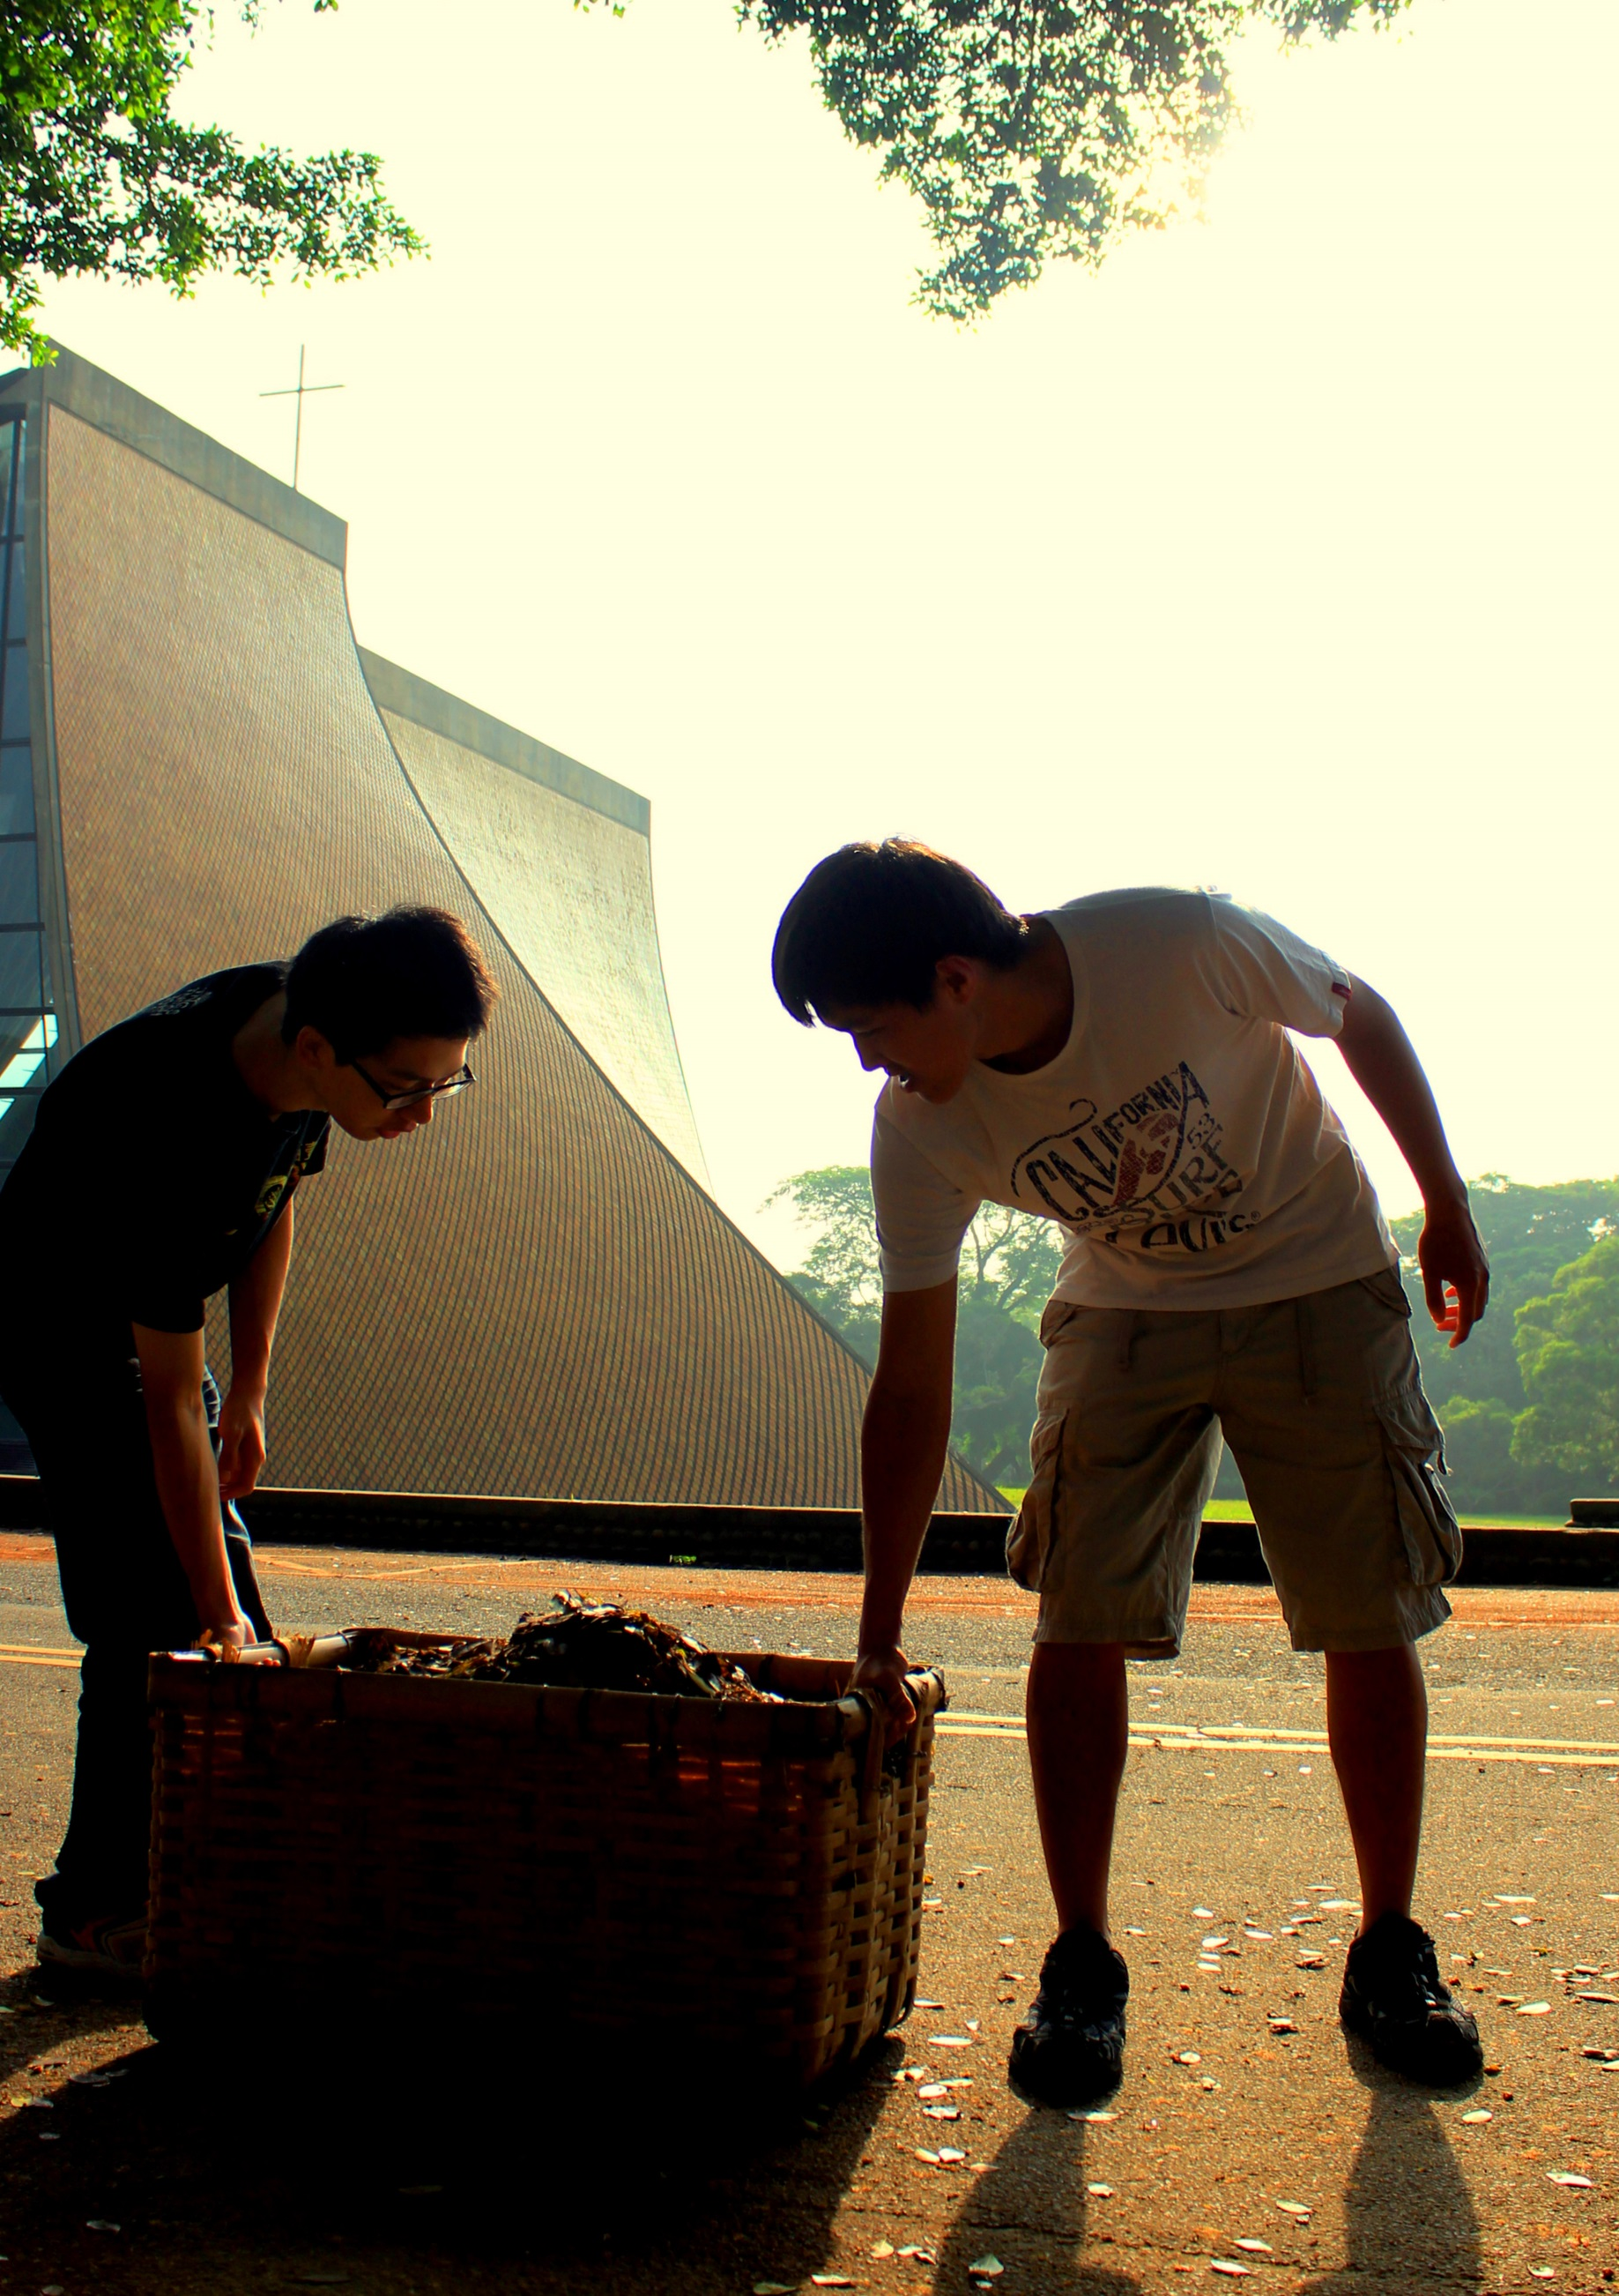



**2018年春學期**

**招收大陸地區交換生簡章**

**交換時間2018年2月 – 2018年6月**

**目 錄**

1. **學校資訊**
2. **基本資料**
3. **申請資訊**
4. **接受申請學系（所）**
5. **應繳資料**
6. **學校申請文件**
7. **入台證申請文件**
8. **其他應繳資料**
9. **應繳資料表件**
10. **交換生申請表**
11. **研修計畫書**
12. **緊急事件授權同意書**
13. **資料核對清單**
14. **交換生名單彙整表**
15. **其他**
16. **健康檢查**

**壹、學校資訊**

1. **基本資料**

|  |  |  |  |
| --- | --- | --- | --- |
| 學校名稱 | 東海大學 | 承辦單位 | 國際教育合作處兩岸事務組 |
| 聯絡人 | 陳桂宗 |  |  |
| 電話 | +886-4-23590121轉28515 | 傳真 | +886-4-23590884 |
| 電郵 | tsung@go.thu.edu.tw | | |
| 地址 | 40704台灣台中市西屯區台灣大道4段1727號 國際教育合作處 | | |

1. **申請資訊**

|  |  |  |  |
| --- | --- | --- | --- |
|  | 第一學期（秋季） | | **第二學期（春季）** |
| 交換時間 | 自2017年9月至2018年1月 | | 自2018 年2 月至2018年6 月 |
| 申請截止日 | 2017 年 4 月 30 日 截止 | | 2017 年 10 月 31 日 截止 |
| 期限 | 1學期 | | |
| 名額 | 依兩校協議 | | |
| 申請資格 | 原校就讀滿一學年，學士班、研究所（含碩、博士生）皆可申請  申請**非**目前就讀所屬相關院系請另提供說明。 | | |
| 作業流程  重要日程 | 11月30日前 | 寄發邀請函、行程表（校為單位） | |
| 12月22日前 | 電郵發送入台證(以校為單位) | |
| 12月31日 | 電郵發送入學須知（含接機申請、報到、入住宿舍、醫療保險等） | |
| 2月22 日 | 報到 | |
| **招收學系** | **1.建築學系、社會工作學系恕不接受申請。**  **2.美術系、景觀系及工業設計學系有名額限制，每校推薦請以2名為限。** | | |
| 學雜費 | 不同學院之系所收費不同，一學期約NTD58,000~68,000元之間，請參考「東海大學學雜費收費標準(外國學生及大陸地區學生)」網址：http://account.thu.edu.tw/web/tuition/tuition.php。 | | |
| 申請  相關規定 | 1. **申請音樂系同學請提供主修樂器演出(奏)紀錄(視頻、連結、檔案皆可)。** | | |
| 選課規範 | 1. 創意學院各學系不接受跨院選課。 2. 選課學分上限：25學分。 3. 國經學程、外文系必修課及餐旅系涉及有材料費之課程不開放選課。 4. 師資培育中心(教育研究所)所開設「專題研究」課程需另繳費、音樂系之主修或副修樂器另加收個別指導費。 5. 來校前，可先上網查詢開課情形，俟開學來校後再上網選課。 | | |
| 開課明細 | 查詢本校各學系開課明細：  查詢連結 http://fsis.thu.edu.tw/wwwstud/frontend/CourseList.php  或經由東海大學首頁<http://www.thu.edu.tw/> ⭢「在校學生」⭢點選「開課明細查詢」  請選擇106學年度第二學期。點擊課程名稱，可出現課程大綱。或可參考前（105）學年所開課程。 | | |
| 住宿信息 | 本校提供交換生學校住宿。  住宿費自付，費用請參考學校寢室介紹與收費標準，約NTD9,700-12700元。  若需本校代訂寢具，請務必於申請書上勾選。寢具內容包含：  A.枕頭（含枕頭套） B.棉被（含被單） C.床墊 D.蚊帳  以上寢具費用大約NTD1,500 - 1,700 | | |
| 在台停留  期限 | 入境、出境日期如邀請函上的交換期間：  **起始日** 即為報到日（請勿在本日前入境）  **截止日** 原則上為學期結束後一周，以方便學生訂購返程機票，請務必在本日前離境。 | | |
| 醫療保險 | 交換生入台後必須強制參加本校提供之醫療保險，每學期NTD 685 元。  本校委外的醫療保險屬於一般商業保險，保險範圍僅限於意外醫療（比方說事故、交通意外等），對於一般感冒發燒、牙疼、皮膚過敏等一般症狀就醫費用，無法申請費用。 | | |
| 國際學生接待志工計畫 | 「國際學生接待志工計畫」由本校國際教育合作處主辦；通過審查的交換生，本處將安排本校的學生與交換生聯繫，協助並提供在東海大學就讀時的各項訊息。因台灣實施「個人資料保護法」，請遵守下列規範：  不可外流接待志工個人資訊，例如電話號碼等。 | | |
| 其他信息 | 東海大學所在地區生活費（僅供參考）  手機話費：手機號初次申請費用約NTD 350元（每分鐘通話費約NTD 6元，依各通訊公司之實際費率為準）  膳食費：每日約NTD 200-300元（本項建議金額係以校內學生餐廳價為基準）  交通費：台中市區公車視距離一趟約NTD 5-20元（較常使用的交通工具）  其它生活費用：視個人習慣，預估一個月約NTD 5,000元 | | |
| 【備註說明】  住宿費用之實際金額將以當學期正式公告為準，東海大學保留變更之權利。  本校學雜費查詢，請連結http://account.thu.edu.tw/web/tuition/tuition.php | | | |

1. **接受申請系所組別表及相關規定（**標注「●」為接受申請）

| 學院 | 學系名稱 | 學士班組別 | 碩士班組別 | 學士班 | 碩士班 | 博士班 |
| --- | --- | --- | --- | --- | --- | --- |
| 文學院 | 中國語文學系 |  |  | ● | ● | ● |
| 外國語文學系 |  | 英美文學組 | ● | ● |  |
| 英語教學組 | ● |  |
| 歷史學系 |  |  | ● | ● |  |
| 日本語言文化學系 |  |  | ● | ● |  |
| 哲學系 |  |  | ● | ● | ● |
| 理學院 | 應用物理學系 | 材料及奈米科技組 |  | ● | ● | ● |
| 光電組 | ● |
| 化學系 | 化學組 |  | ● | ● | ● |
| 化學生物組 | ● | ● |
| 生命科學系 | 生物醫學組 |  | ● | ● | ● |
| 生態暨生物多樣性組 | ● | ● |
| 應用數學系 |  |  | ● | ● |  |
| 工學院 | 化學工程與材料工程學系 |  |  | ● | ● | ● |
| 工業工程與經營資訊學系 |  |  | ● | ● | ● |
| 環境科學與工程學系 |  |  | ● | ● | ● |
| 資訊工程學系 | 資電工程組 |  | ● | ● |  |
| 數位創意組 | ● |  |
| 軟體工程組 | ● |  |
| 電機工程學系 | IC設計與無線通訊組 |  | ● | ● |  |
| 奈米電子與能源技術組 | ● |  |
| 管理學院 | 企業管理學系 |  |  | ● | ● |  |
| 國際經營與貿易學系 |  |  | ● | ● |  |
| 會計學系 |  |  | ● | ● |  |
| 財務金融學系 |  |  | ● | ● |  |
| 統計學系 |  |  | ● | ● | ● |
| 資訊管理學系 |  |  | ● | ● |  |
| 社會科學院 | 經濟學系 | 一般經濟組 |  | ● | ● |  |
| 產業經濟組 |  | ● |  |
| 政治學系 | 政治理論組 | 政治理論組 | ● | ● | ● |
| 國際關係組 | 國際關係組 | ● | ● |
| 地方政治組 | ● |
| 行政管理暨政策學系 |  |  | ● | ● |  |
| 社會學系 |  |  | ● | ● | ● |
| 社會工作學系 |  |  | ● | ● | ● |
| 教育研究所 |  |  |  | ● |  |
| 農學院 | 畜產與生物科技學系 |  |  | ● | ● | ● |
| 食品科學系 |  | 食品科技組 | ● | ● |  |
| 食品管理組 | ● |  |
| 餐旅管理學系 |  |  | ● | ● |  |
| 創意設計暨  藝術學院 | 美術學系 |  |  | -- | -- |  |
| 音樂學系 |  |  | ● | ● |  |
| 建築學系 |  | 城市規劃組 | -- | -- |  |
| 學士後建築 | -- | -- |  |
| 建築設計 | -- | -- |  |
| 工業設計學系 |  |  | -- | -- |  |
| 景觀學系 |  |  | -- | -- |  |
| 法律學院 | 法律學系 |  |  | ● | ● | ● |
| 國際學院 | 國際經營管理學士學位學程（英語專班） | |  | ● |  |  |
| 永續科學與工程學士學位學程（英語專班） | | ● |  |  |
| 學士學程 | 運動休閒與健康管理學位學程 | |  |  |  |  |

**貳、應繳資料**

**以下申請資料均以電子檔格式提交，無須提供紙本。**

**所有檔案、資料夾請以“姓名_文件名稱” 為檔(資料夾)名。**

**一、學校申請文件**

|  |  |
| --- | --- |
| 學校申請文件 | 1. 交換生申請書，如表一（word檔、pdf檔） 2. 研修計畫書，如表二 3. 在校成績單（蓋官章、彩色掃描） 4. 東海大學接收交換生彙總表（以校為單位，請承辦老師填寫、如表五） |

**二、入台證申請文件**

|  |  |
| --- | --- |
| 申辦入台證 | 1. 大陸地區人民入出臺灣地區申請書 (Word格式) 2. 2吋**白底、不遮蓋眉、耳**照片掃描檔（413x531以上、彩色jpg、特別注意人頭不能太小，頭頂至下顎之長度需有3.2公分） 3. 原學校在學証明掃描檔 (開立日期請於2017.9.15以後、彩色、jpg格式)   大陸地區身份證正反面掃描檔（彩色、jpg格式、請注意證件有效日期6個月以上。  無「香港永久性居民身分證」亦無大陸地區身分證者，請提供「香港居民身分證」及「回鄉證」，須辦理入台證。   1. 持「香港永久性居民身分證」者無須辦理入台證，仍請交照片。 2. 辦理入台證費用：NTD900元（抵台後繳交） |

**三、其他應繳資料**

|  |  |
| --- | --- |
| 其他應繳資料 | 1. 緊急事件授權書（如表三，親簽後掃描成pdf檔） |

**参、應繳資料表件**

**表一、交換生申請書(說明：請勿手寫，提供：1.word檔、2.貼上照片、並簽名後掃描成pdf檔）**

交換期別：2018年春學期（2018年2月至2018年6月）

|  |  |  |  |  |  |  |  |  |  |  |  |  |
| --- | --- | --- | --- | --- | --- | --- | --- | --- | --- | --- | --- | --- |
| 姓名 | 中文 | | | 英文拼音（同護照） | | | | | 性  別 | | □男  □女 |  |
| 就讀  學校 | 校名 | | | 學院： | | | | | | | | 請貼照片(jpg)後掃描成pdf |
| 學系： | | | 專業： | | | | | | | |
| 學制： □本科 □碩士 目前年級： | | | | | | | | | | | |
| 計畫於東海研修之院系所 | 學院： | | | | | | 學制： □學士班 □碩士班 | | | | | 交換年級： |
| 學系： | | | | | | 組別： | | | | | |
| 戶籍地 | 省（市） | | 身分證  字號 | | |  | | | | | 出生  年月日 | 格式：19990101 |
| 永久居住地址 | （ ） | | | | | | | | | | 聯絡電話(手機) |  |
| e – mail | ＠qq.com 或 | | | | | | | | | | 1.**請提供常用郵箱**。2.@126等數字的郵箱容易遭阻攔，請勿使用。 | |
| 寢室  申請 | □是 □否 申請住宿於校內學生宿舍  說明：   1. 學校宿舍房型及設備請參考：學校首頁-行政服務/行政單位-學務處/住宿輔導組-寢室介紹與收費標準（http://deanstu.thu.edu.tw/subweb/dorm/）；採公共衛浴。 2. **學生宿舍採預留床位制，一旦確認申請校內學生宿舍則不接受更改**。 | | | | | | | | | | | |
| 寢具  代訂 | 是否購買本校代訂之寢具： □是 □否  寢具內容包含：枕頭（含枕頭套）、棉被（含被單）、床墊、蚊帳。費用大約NTD1,500-1,700 | | | | | | | | | | | |
| **緊急**  **聯絡人** |  | 關係 | | |  | | | 聯絡電話  或手機號 | |  | | |
| 在此聲明，以上所有由本人提供之信息來源皆正確。本人了解提供不正確及不完整之訊息可能造成本人之交換生資格被取消。應東海大學要求，本人願意提供所有和交換計畫有關之證明文件。  學生簽名 年 月 日 | | | | | | | | | | | | |

**表二、研修計畫書**

本表將提供給學系審核，請詳細填寫

|  |
| --- |
| 一、簡介 |
| 1.姓名  2.目前就讀學校、學制、學系、專業（申請音樂系學生務必填寫「主修樂器」、或項目）  3.學習經歷（如：學習心得、發表論述、特殊表現、得獎紀錄、個人作品、個人演出、展演等。  可提供網址、視頻連結） |
| 二、交換期間擬學習、研究方向（學習計畫）及預期成效 |
| 請概略列舉擬修習課程(學系審核參考用、不列正式選課紀錄)；詳述學習計畫及預期成效 |
| 三、課外活動規劃(計畫) |
|  |
| 四、選擇東海的原因 |
|  |

**表三、緊急事件授權書**

由於　貴子弟來臺就讀，路途遙遠，為全面照顧保護　貴子弟之生活學習及身心健康，在校期間。若　貴子弟發生醫療、意外、法律等一切緊急事故，必須　家長填具緊急事件同意書，始能接受代為妥善處理（例：住院、手術等）或其他必要之手續，如　貴家長不克適時前來簽署，可授權本校或同意本校再次授權予相關人員代為簽具相關同意書。此事攸關　貴子弟健康安全及在臺權益，本校尊重　貴家長意見，隨函附上緊急事件授權同意書一份，俾憑因應緊急事件之需要。請於本同意書上簽名表示同意或不同意，並由　貴子弟於註冊時繳回，以釐清責任歸屬。耑此，順請

台安

　　　　　　　　　　　　　　　　　　　　　東海大學國際教育合作處　敬啟

**緊急事件授權書**

法定代理人

家長

本人係　貴校　　　　　　系交換學生　 　　　之 ，因緊急事件需要

* 同意授權　貴校或　貴校再次授權予相關人員代為簽具醫療、意外、法律等一切緊急事件同意書，本人願意承擔一切責任。
* 不同意授權　貴校代為簽具醫療、意外、法律一切緊急事件同意書，本人願　承擔一切責任。

此致

東海大學

　　　　　　　　　　　　家長/法定代理人：　　　　　　　　　　　﹙簽名﹚

　　　　　　　　　　　　行動電話號碼：

　　　　　　　　　　　　在臺聯絡人：（無則免填）

　　　　　　　　　　　　在台緊急聯絡電話：（無則免填）

年 月 日

**表四、資料核對清單**

**請確實勾選核對以下文件是否備妥(自行檢核、無需繳交)：**

**學校申請文件**

* 1. 交換生申請書，word檔（如表一）
* 2. 交換生申請書，含簽名及照片之pdf檔（如表一）
* 3. 研修計畫書（如表二）
* 4. 歷年成績單

**入臺證申請文件**

* 1. 大陸地區人民入出臺灣地區申請書（Word檔）
* 2. 2吋**白底**照片掃描檔（彩色、jpg格式、頭頂至下顎之長度需有3.2公分）
* 3. 原學校在學証明掃描檔 (開立日期為2017.9.15以後、彩色、jpg格式）
* 4. 大陸地區身份證正反面掃描檔（彩色、jpg格式、請注意證件有效日期6個月以上）

**其他文件**

* 1. 緊急事件授權書（如表三）

**表五、東海大學接收交換生彙總表**

致各校業務承辦老師：

請將下表連同學生申請資料發送至tsung@go.thu.edu.tw

校名：

|  |  |  |  |  |  |  |  |
| --- | --- | --- | --- | --- | --- | --- | --- |
| 序號 | 學生姓名 | 英文拼音 | 性別 | 身分(公費生、自費生 | 學制 | 就讀學系 | 申請學系 |
| 1 |  |  |  |  |  |  |  |
|  |  |  |  |  |  |  |  |
|  |  |  |  |  |  |  |  |
|  |  |  |  |  |  |  |  |
|  |  |  |  |  |  |  |  |

承辦單位簽核蓋章：

* 1. **其他**

1. 健康檢查 來校後由校方統一組織同學前往醫院接受檢查，費用另計。
2. 保險 來校後由統一由校方安排學生學購買保險(理賠範圍：因意外產生之醫療費用、因意外、疾病住院費用、因意外急診室6小時以上之費用)。以上皆是限額給付。

學生亦可於來台前購買足額保障且可支付海外發生之保險。